Ich finde nicht alle SuS in der TSNmoodle Nutzer/innen-Einschreibung meiner Schule!

Obwohl in der TSNuser-Verwaltung dem TSNmoodle zugeordnet sind, tauchen einzelne SuS nicht in der Klassenübersicht des TSNmoodle der eigenen Schule auf.

Mit 99%-iger Wahrscheinlichkeit haben sich diese SuS im derzeit laufenden Schuljahr noch **NIE** im TSNmoodle angemeldet. Eine einfache Anmeldung im TSNmoodle behebt dieses Problem.

**Ganz wichtiger Hinweis: Nach der ersten Anmeldung bitte UNBEDINGT den Browser komplett schließen und erst dann eine erneute Anmeldung machen!!!**

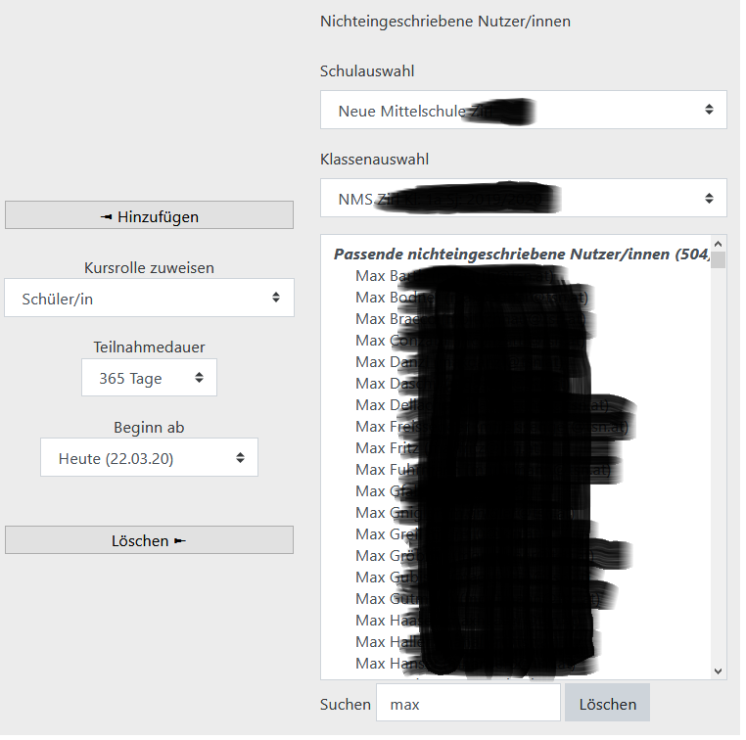

Die 1%-Restwahrscheinlichkeit, dass es etwas anderes ist, löst man, indem man **im Suchen-Feld** den Namen, Benutzernamen oder die Mailadresse einer Person eingibt. Dieses Suchfeld sucht im Gesamtverzeichnis von TSNmoodle.